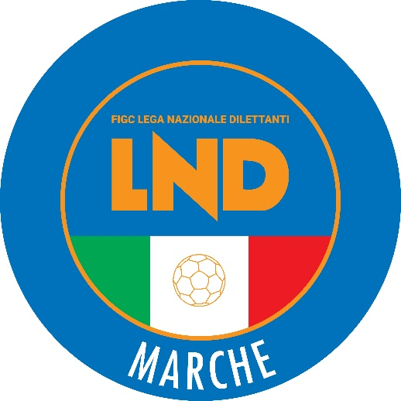 | Federazione Italiana Giuoco Calcio  Lega Nazionale Dilettanti  COMITATO REGIONALE MARCHE  Via Schiavoni, snc - 60131 ANCONA  CENTRALINO: 071 285601 - FAX: 071 28560403  sito internet: marche.lnd.it  e-mail: crlnd.marche01@figc.it  pec: marche@pec.figcmarche.it
Stagione Sportiva 2022/2023

Comunicato Ufficiale N° 231 del 8 maggio 2023

CORTE SPORTIVA D’APPELLO TERRITORIALE

La Corte sportiva d’appello territoriale presso il Comitato Regionale Marche, composta da

Avv. Piero Paciaroni - Presidente

Dott. Lorenzo Casagrande Albano - Componente Segretario f.f.

Avv. Francesco Scaloni – Componente

Dott.ssa Valentina Pupo - Componente

nella riunione del 8 maggio 2023, ha pronunciato:

Dispositivo n. 55/CSAT 2022/2023
Reclamo n. 55/CSAT 2022/2023

a seguito del reclamo n. 55 promosso dalla A.S.D. PIEVE DI CAGNA in data 02/05/2023 avverso la sanzione sportiva della squalifica per 4 (quattro) giornate al calciatore PAPARO LUCA applicata dal Giudice sportivo territoriale della Delegazione Provinciale Pesaro-Urbino con delibera pubblicata sul Com. Uff. n. 119 del 26/04/2023.

DISPOSITIVO
P.Q.M.
la Corte sportiva d’appello territoriale, definitivamente pronunciando, accoglie il reclamo e, per l’effetto, riduce la squalifica al calciatore PAPARO LUCA a 3 (tre) giornate.

Dispone restituirsi il relativo contributo e manda alla Segreteria del Comitato Regionale Marche per gli adempimenti conseguenti.

Così deciso in Ancona, nella sede della FIGC - LND - Comitato Regionale Marche, in data 8 maggio 2023.

Il Relatore e Presidente
F.to in originale
Piero Paciaroni

Depositato in Ancona in data 8 maggio 2023

Il Segretario f.f.
F.to in originale
Lorenzo Casagrande Albano

Pubblicato in Ancona ed affisso all’albo del C.R. M. il 08/05/2023

Il Segretario  (Angelo Castellana) | Il Presidente  (Ivo Panichi)

